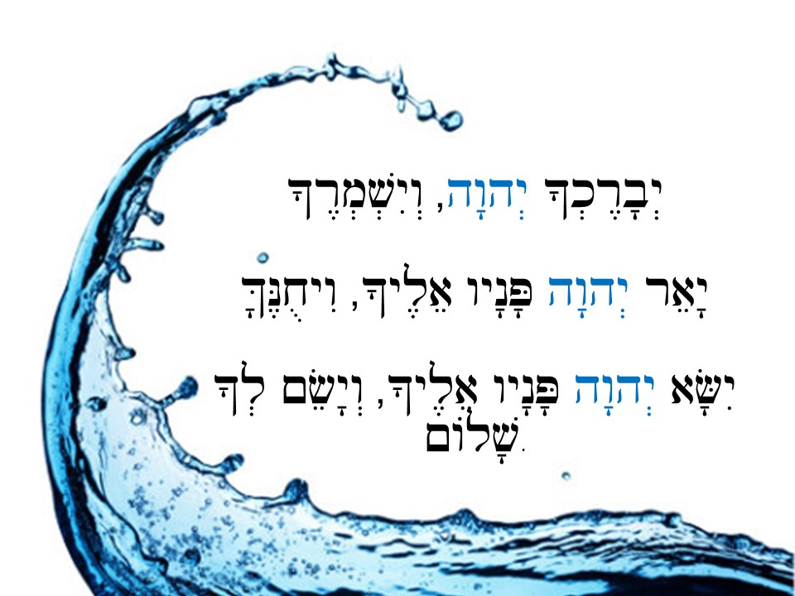
ORDE VAN DIENST 2 januari 2022
Nieuwjaarsdienst
WELKOMKERK

Welkom
Zingen: Lied 511: 1, 5, 7 (Door goede machten)

Door goede machten trouw en stil omgeven,  behoed, getroost, zo wonderlijk en klaar,  zo wil ik graag met u, mijn liefsten, leven,  en met u ingaan in het nieuwe jaar. | Laat warm en stil de kaarsen branden heden,  die Gij hier in ons duister hebt gebracht,  breng als het kan ons samen, geef ons vrede.  Wij weten het, uw licht schijnt in de nacht.

In goede machten liefderijk geborgen
verwachten wij getroost wat komen mag.
God is met ons des avonds en des morgens,
is zeker met ons elke nieuwe dag.
Mededelingen

intochtslied: Lied 212 (Laten wij zingend deze dag beginnen)

1.Laten wij zingend deze dag beginnen!  Geven wij stem aan onze diepe vreugde,  omdat wij dankbaar ons in God verheugen.  Zing Halleluja!  2.Hij die het leven aan ons heeft gegeven,  ons deze nacht omgaf met goede zorgen,  roept ons nu vrolijk naar een nieuwe morgen.  Zing Halleluja! | 3.Het is zijn zegen dat wij ons bewegen,  dat hart en ziel van vreugde kunnen springen,  met lijf en leden wij hem dank toezingen.  Zing Halleluja!  4.Bron van het goede, die ons zo behoedde,  blijf elke nacht en dag, zo lang wij leven,  ons met uw liefdevolle trouw omgeven.  Zing Halleluja!
5.Blijf ons geleiden, ga aan onze zijde!
Al zal de hitte van de dag ons steken,
wij zijn voor altijd van uw liefde zeker.
Zing Halleluja!

Moment van stilte

bemoediging en groet

Klein Gloria

Kyriegebed

Zingen: Lied 154b: 1, 2, 8, 10 (Heel de schepping, prijs de Heer)

1. Heel de schepping, prijs de Heer!  Al zijn werken, geef Hem eer!  En gij, engelen in koor,  zing uw gloria ons voor.  2. Zegen Hem, gij zon en maan,  sterren in uw vaste baan,  laat uw licht in volle schijn  voor de Heer een loflied zijn | 8. En gij mensen, allen saam,  zegen nu de hoge naam,  voeg u in het grote koor  van zijn volk de eeuwen door.  10. Al wat leeft, wees welgemoed,  loof de Heer, want Hij is goed.  Zegen Hem dan, hier en nu,  want zijn goedheid zegent u.

Kindermoment en kinderlied

Heer, onze Heer  hoe machtig is uw naam  op heel de aarde (2x)  Zie ik de hemel  het werk van uw hand  De maan en sterren  door U daar gepland  De hele aarde  en alles wat leeft  Het is echt ongelofelijk  dat u dit aan ons geeft | Wie ben ik Heer  dat U aan mij denkt?  En mij uw aandacht  en liefde steeds schenkt  U geeft mij alles,  ik kom niets tekort  En daarom dank ik U steeds weer  U bent de grootste God  Heer, onze Heer  hoe machtig is uw naam  op heel de aarde (2x)

gebed om de Heilige Geest

zingen: Lied 695: Heer raak mij aan met uw adem

1.Heer, raak mij aan met uw adem,  reik mij uw stralend licht,  wijs mij nieuwe wegen,  geef op uw waarheid zicht.  2.Raak met uw adem mijn onrust  tot ik de rust hervind.  Al mijn wonden heelt Gij:  Gij ziet in mij uw kind. | 3.Wees ook de Geest die mij aanvuurt  en al mijn twijfels bant.  Als geroepen kom ik:  mijn tijd is in uw hand.  4.Kom en doorstraal mijn dagen,  Geest van God uitgegaan,  die mijn ogen opent voor wie nu naast mij staan.

5.Heer, raak ons aan met uw adem,
geef ons een vergezicht!
Draag ons op uw vleugels,
zegen ons met uw licht!

Eerste lezing: Psalm 67 (NBV21)
67¹Voor de koorleider. Bij snarenspel. Een psalm, een lied.
²Moge God ons genadig zijn en ons zegenen,
moge het licht van zijn gelaat over ons schijnen. sela
³Dan zal men op aarde uw weg kennen,
onder alle volken uw reddende kracht.
⁴Dat de volken U loven, God, dat alle volken U loven.
⁵Laten de naties juichen van vreugde, want U bestuurt de volken rechtvaardig,
U wijst de naties op aarde de weg. sela
⁶Dat de volken U loven, God, dat alle volken U loven.
⁷De aarde heeft een rijke oogst gegeven, God, onze God, zegent ons.
⁸Moge God ons zegenen opdat de einden der aarde
ontzag hebben voor Hem.

Zingen: Lied 67: 1, 3

God zij ons gunstig en genadig.  Hij schenke ons 't gezegend licht  dat overvloedig en gestadig  straalt van zijn heilig aangezicht;  opdat hier op aarde  elk uw weg aanvaarde  en tot U zich wend ',  zo, dat allerwegen  ieder volk de zegen  van uw heil erkent. | De aarde heeft de vrucht gegeven,  die door de hemel werd verwekt,  en uit haar schoot ontspruit nieuw leven  waar God zijn hand houdt uitgestrekt.  God is ons genegen,  onze God geeft zegen,  Hij die alles geeft,  Hij zal zijn geprezen,  Hem zal alles vrezen  wat op aarde leeft.

Tweede lezing: Num 6: 22 – 27 (NBV21)
De priesterzegen
²²De HEER zei tegen Mozes:
²³‘Zeg tegen Aäron en zijn zonen dat zij de Israëlieten met deze woorden moeten zegenen:
²⁴“Moge de HEER u zegenen en u beschermen,
²⁵moge de HEER het licht van zijn gelaat over u doen schijnen en u genadig zijn,
²⁶moge de HEER u zijn gelaat toewenden en u vrede geven.”
²⁷Wanneer zij mijn naam over het volk uitspreken, zal Ik de Israëlieten zegenen.’

Zingen: Opw. 710 (Zegen mij)

Zegen mij op de weg die ik moet gaan.
Zegen mij op de plek waar ik zal staan.
Zegen mij in alles, wat U van mij verlangt.
O God, zegen mij alle dagen lang!

Vader, maak mij tot een zegen;
Ga mij niet voorbij.
Regen op mij met uw Geest, Heer,
Jezus, kom tot mij
Als de bron van leven,
Die ontspringt, diep in mij.
Breng een stroom van zegen,
Waarin U zelf steeds mooier wordt voor mij.

Zegen ons waar we in geloof voor leven.
Zegen ons waar we hoop en liefde geven.
Zegen om de ander tot zegen te zijn.
O God, zegen ons tot in eeuwigheid!

Vader, maak ons tot een zegen
Hier in de woestijn.
Wachtend op uw milde regen
Om zelf een bron te zijn.
Met een hart vol vrede
Zijn wij zegenend nabij.
Van uw liefde delend
Waarin wij zelf tot bron van zegen zijn.

Overdenking

Zingen: Vrede wens ik je toe

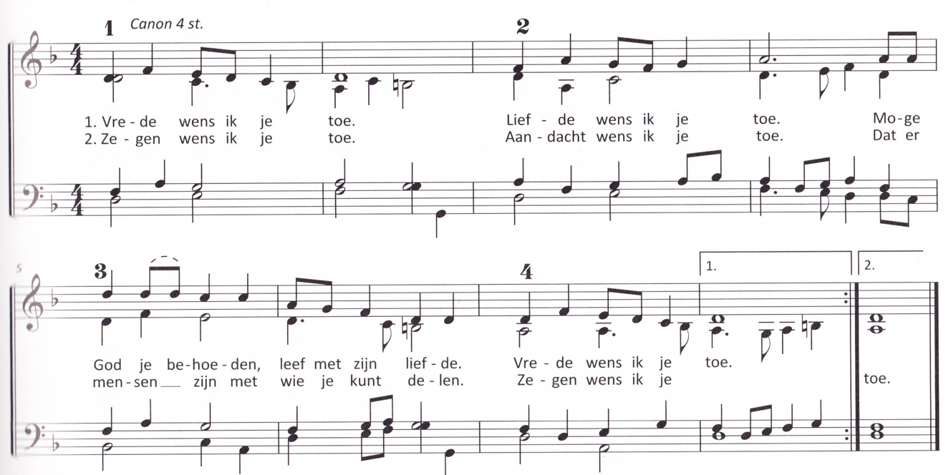
Dankgebed, voorbeden,
stil gebed, Onze Vader

Collectes

Slotlied: Lied 425 (Vervuld van uw zegen)

Vervuld van uw zegen  gaan wij onze wegen  van hier, uit dit huis  waar uw stem wordt gehoord  in Christus verbonden  tezamen gezonden  op weg in een wereld  die wacht op uw woord | Om daar in genade  uw woorden als zaden  te zaaien tot diep  in het donkerste dal  door liefde gedreven  om wie met ons leven  uw zegen te brengen  die vrucht dragen zal
Wegzending en zegen

Na afloop: luisteren naar: https://www.youtube.com/watch?v=f5C0Zg5C2Us

